##### 

**Colegio Mexiquense Universitario**

**Ingeniería en Sistemas Computacionales**

**Manual de Usuario: Analizador Léxico**

**Docente: Vianey Soltero Pérez**

**Alumnos: Axel Isaac Cejudo Román**

**5to Semestre**

**CONTENIDO**

**Introducción** 3

**Analizador Léxico** 4

¿Qué es? 4

Archivos 4

**Guías** 5

Guía de Descarga 5

Guía de Ejecución 5

# **Introducción**

Este proyecto está realizado con la finalidad de llevar a cabo una conexión de una base de datos mediante el lenguaje de programación “JAVA” utilizando los conocimientos aprendidos en clase, por otro lado, utilizamos información recabada en algunas fuentes de información relacionadas con el lenguaje de programación. El proyecto está estructurado de manera que el usuario pueda ver su funcionamiento sin quedarse con alguna duda, de igual manera el código esta comentado en cada función, condición, etc. El programa cuenta con una interfaz bastante agradable e interactiva. En los documentos que se presentan a continuación, podrán observar de forma más detallada como fue realizado el programa.

# **Analizador Léxico**

## ¿Qué es?

Es la primera fase de un compilador y su principal función consiste en leer los caracteres de entrada y elaborar como salida una secuencia de componente léxicos que utiliza el analizador sintáctico para hacer el análisis. Esta interacción suele aplicarse convirtiendo al analizador léxico en una subrutina o corrutina del analizador sintáctico.

## Archivos

Es la parte inicial del proyecto del compilador guardado por separado en caso de necesitarlo o analizar el código fuente directamente.

Analizador Léxico: https://1drv.ms/u/s!AkReNdQdhFHO6HTqy2mHAEg5XOsq?e=SPIvm9

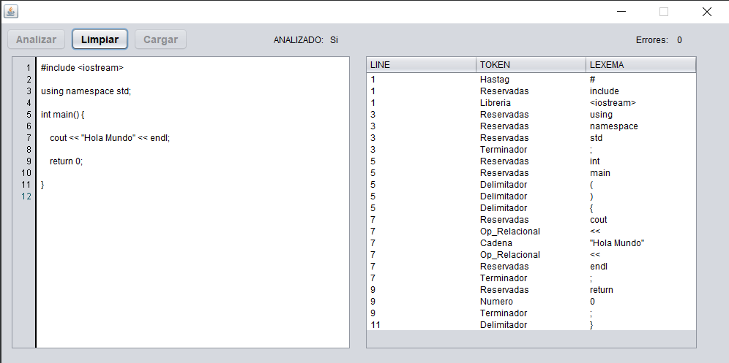

# **Guías**

## Guía de Descarga

1. Abra el enlace donde esta guardado el archivo del proyecto.
2. 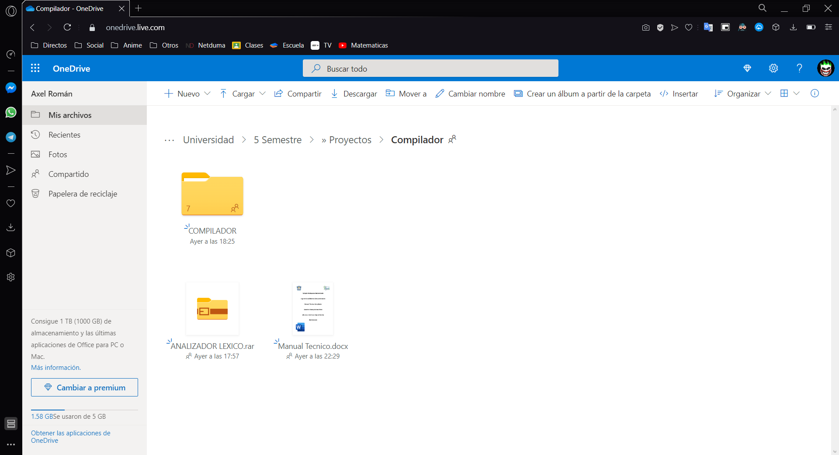De un clic en la parte donde indica **Descargar** en la parte superior
3. 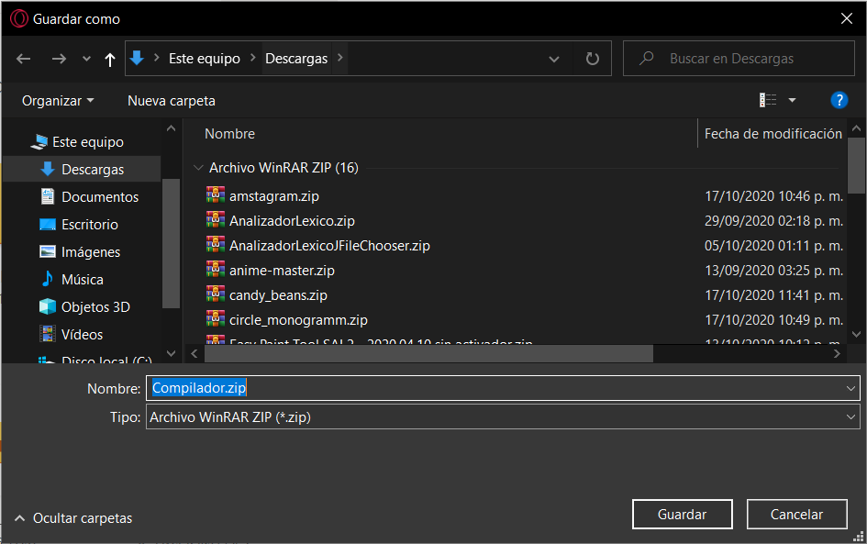Elija una ubicación para guardar el archivo y listo.

## Guía de Ejecución

1. 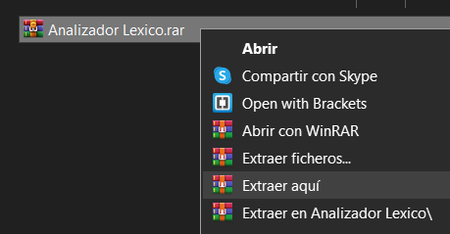Abra el archivo **.rar** descargado y dele clic derecho, después seleccione la opción que dice **Extraer aquí...** y empezara a sacar los archivos.
2. 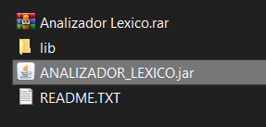Dale clic al archivo **.jar** para ejecutarlo.
3. Para analizar un código puedes escribirlo o cargar un archivo **.txt** o un **.cpp**
   1. 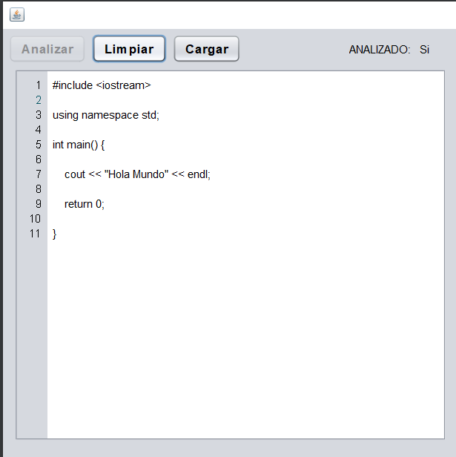Escribir – Escribe el código y luego dale al botón **Analizar.**
   2. 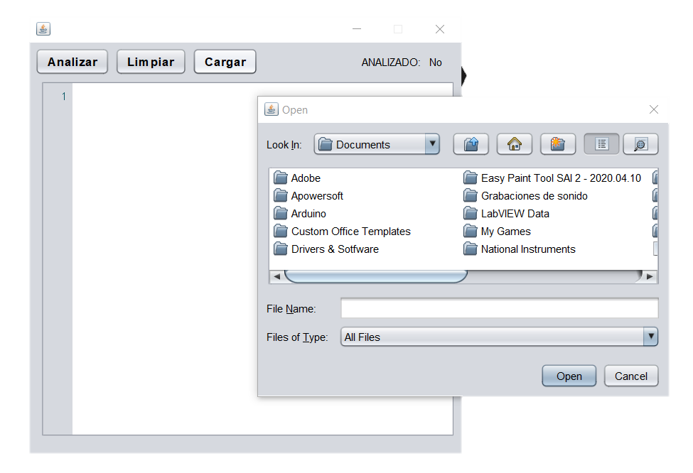Cargar – Dale al botón **Cargar** y selecciona el archivo que vas analizar y dale al botón **Analizar.**
4. 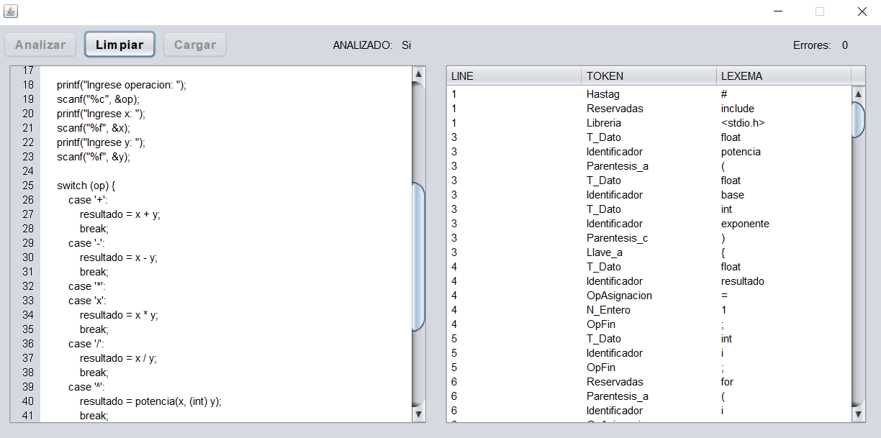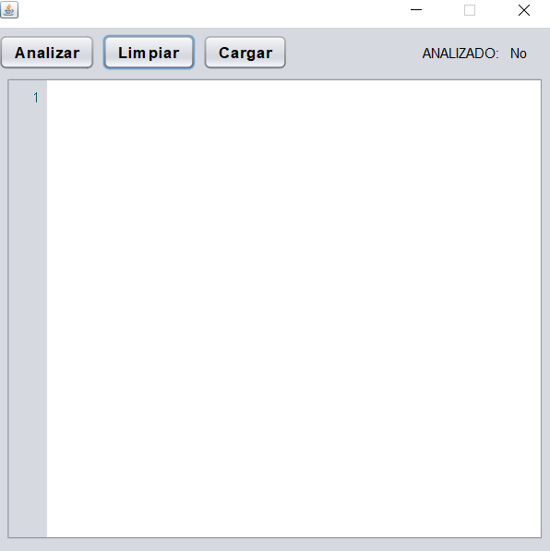Después de analizar el código puedes reiniciar el programa en el botón **Limpiar.**